C# 2 Team "Water Elemental"

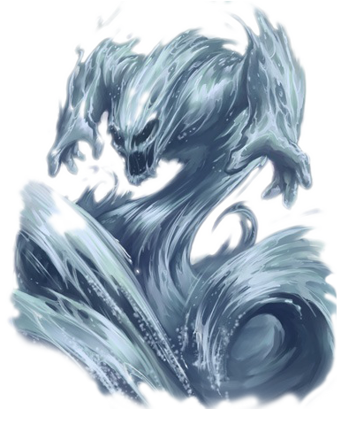Water Elemental са:

* milkokochev ( Милко Кочев )
* ThaILLEST ( Орлин Иванов )
* stellaval ( Стелла Вълчева )
* daniel_tsonkov ( Даниел Цонков )
* Theodora ( Теодора Кръстева )
* pacho10 ( Пламен Петков )
* LuboveleV ( Любомир Велев )
* KirilG ( Кирил Гоцев )

Играта накратко

Идеята за разработката е взета от оригиналната игра „*Ну погоди*“ от не толкова близкото минало. На игралното поле са разположени четири „поточни линии“, по които се спускат яйцата. Играча трябва да разположи кошницата на вълка, така че да не допусне падане на яйце на земята. При изпускане се взима от точките за живот, които могат да се възстановяват при хващане на „златно“ яйце, което носи и допълнителни точки към резултата както и допълнителен „живот“ или допълнителен шанс да се изпусне яйце без да свършва играта. Когато се изпусне яйце, се чува звук, яйцето се изрисува като счупено яйце в конзолата и в горния ляв ъгъл се появява заек, който се присмива на играча. Играе се с помощта на четири клавиша по един за всяка позиция: горе ляво, долу ляво, горе дясно, долу дясно.

Скоростта на играта се променя спрямо резултата на играча за повишаване трудността на играта.

Кода накратко

### Игрално поле и вълк

Игралното поле представлява матрица от символи, която е разписана в отделен файл *environment.txt* . По същия начин са представени и позициите на вълка на полето, като всяка позиция е разписана в отделен файл. При всеки цикъл на програмата се изчертава полето като многомерен масив, като в зависимост от текущата позиция на вълка, която зависи от избора на играча, се изчертава и съответната фигура на вълка.

При промяна на позицията, полето се изрисува наново като съответната позиция на вълка се чете от външен файл и се вмества в многомерния масив на игралното поле на определена позиция.

### Яйцата.

За визуализирането на падащите яйца, е създаден отделен клас, в който всеки елемент има параметри за позиция по *x* и *y*, за цвят, и за форма (начин на визуализиране).

За генерирането на яйца се използват три RandomGenerator-а. Един главен (генерира числа от 1 до 100), с който се определя честотата на генериране на яйца, както и дали яйцето ще е „златно“ или обикновено. Следват вмъкнатите генератори (генерират числа от 1 до 4) по един за всеки тип яйце, които определят по коя линия ще се появи новото яйце.

Всяко ново яйце се генерира с точно определени начални параметри x и y, в зависимост от поточната линия.

Всяка поточна линия представлява лист от елементи (яйца), в който се добавят яйца. При всяко изпълнение на цикъла на играта, параметрите x и y на яйцата се променят, като се прави проверка по параметъра y, за всеки лист отделно. При достигане на граничната стойност се прави допълнителна проверка за позицията на вълка. В следствие на тази проверка могат да се възникнат няколко събития:

1. Позицията на вълка и яйцето съвпадат:
   1. Ако яйцето е златно:
      1. Ако точките за живот са с максимална стойност – добавят се 10 точки към резултата.
      2. Ако точките за живот са по малко от максималния брой – добавя се 1 точка за живот и 10 точки към резултата.
   2. Ако яйцето е обикновено – добавя се 1 точка към резултата.
2. Позицията на вълка и яйцето не съвпадат, тоест вълкът изпуска яйцето, се взима 1 точка от точките за живот и се прави проверка за край на играта - ако точките за живот са 0 – край на играта. При изпускане на яйце се чува звук.

### Заекът

Когато се изпусне яйце в горния ляв ъгъл на игровото поле се появява заек, който се присмива на играча. Ха ха!

### Autoplay

Когато се стартира играта е в демонстративен режим, в който играе сама. Там правилата не важат и само показва вълка на различни позиции заедно с яйцата, които се търкалят по платформите.

GitHub Repository

<https://github.com/orgs/WaterElement>